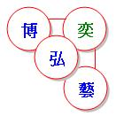

屯門區議會地區設施管理委員會
社區參與工作小組轄下康體發展督導小組
新界(西)象棋會 合辦



康樂及文化事務署
屯門民政事務處 協辦

屯門區議會 贊助
屯門中國象棋爭霸戰2014

活動內容
宗旨：切磋及研究象棋藝術，發揚國粹，提倡及推動本區象棋活動，藉以訓練思考及聯繫區內居民感情。

- 活動項目：

名 稱 | 日 期 | 地 點 | 名 額 | 時 間
屯門中國象棋嘉年華 | 2014年12月14日 | 屯門公園弈趣坊 | 不限 | 1:00pm~5:30pm

活動包括：
1.1 香港象棋大師挑戰擂台及車輪戰擂台。另設殘局、全局等有獎攤位遊戲。
1.2 參加資格：完全免費，凡對象棋有興趣人士均可參加。
1.3 報名辦法：參加者請於活動舉行前30分鐘在弈趣坊即場登記。

- 比賽項目：
名 稱 | 日 期 | 地 點 | 名 額 | 時 間
屯門中國象棋學界賽-小學組 | 2014年10月26日 | 屯門大興體育館 | 120人 | 9:00am~6:00pm
屯門中國象棋學界賽-中學組 | 2014年10月26日 | 屯門大興體育館 | 120人 | 9:00am~6:00pm
屯門中國象棋公開賽 | 2014年11月 2日 | 屯門大會堂展覽廳 | 120人 | 9:00am~6:00pm
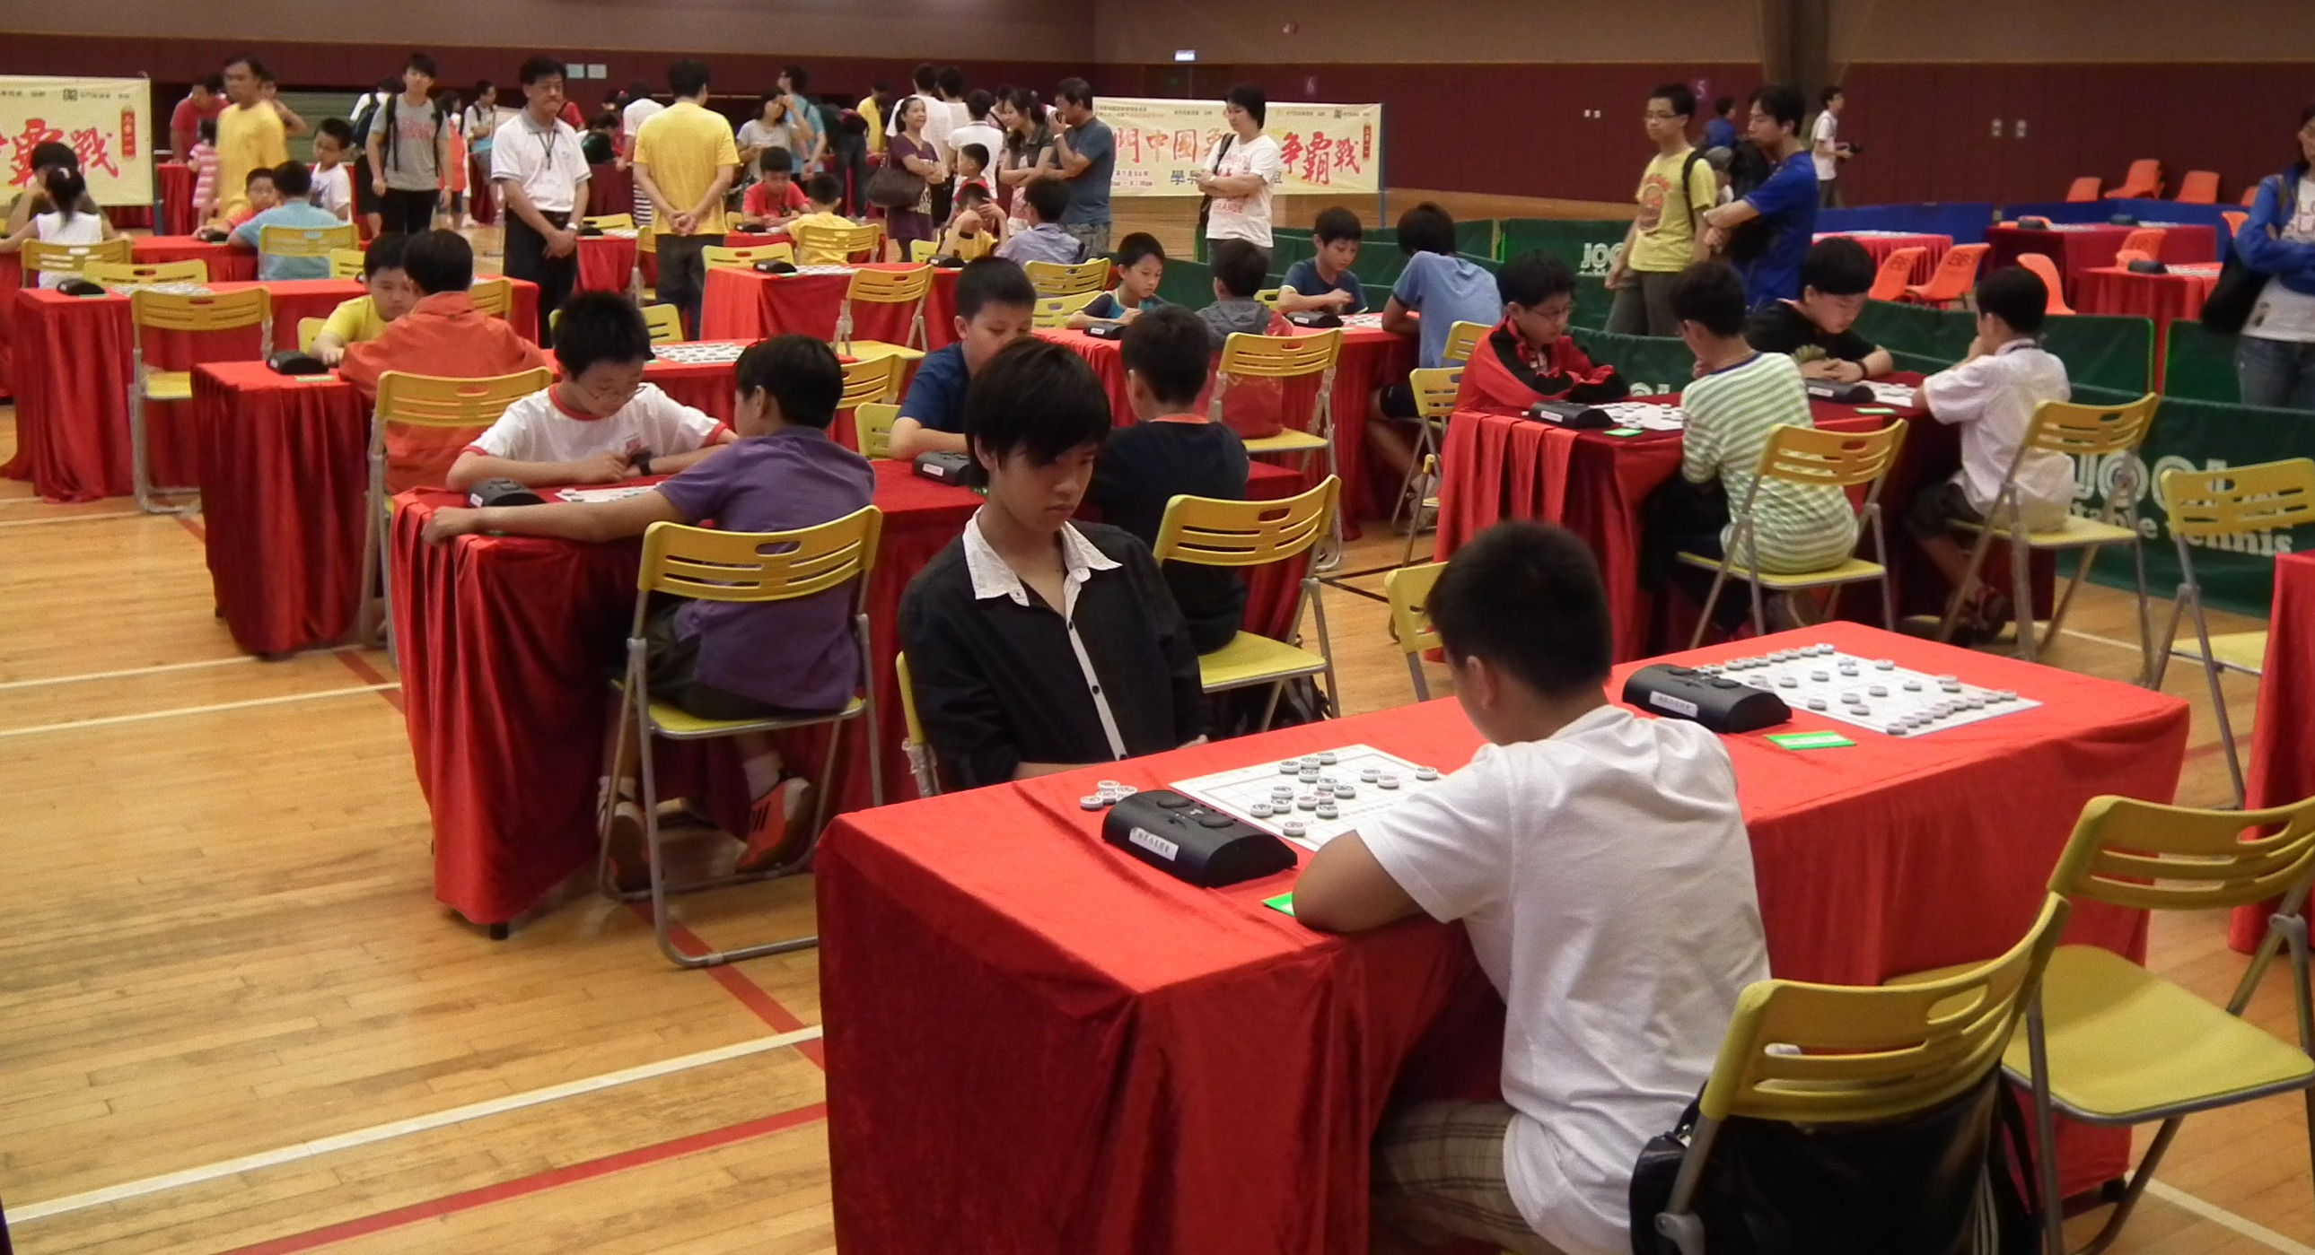
比賽章程 及 報名表
2.1 索取報名表格：新界西象棋會、康樂及文化事務署屯門區康樂事務辦事處(屯門屯喜路1號政府合署三樓)、屯門民政事務處(屯門屯喜路1號政府合署二樓)、屯門大會堂、新界西象棋會網站http://www.ntwcca.com或香港象棋總會網頁http://www.hkcca.org.hk下載及報名。

2.2 提交表格：所有表格請寄回、傳真或交回 新界西象棋會 地址：新界屯門建榮街24-30號建榮商業大廈10樓1008Ａ室 電話：36210533 傳真：35446885 電郵：ntwcca@yahoo.com.hk

2.3 參加資格：學界賽團體杯必須為本區就讀之學生。小學組參賽者必須家長簽署才可參加比賽。費用全免。

2.4 報名日期： 1. 學界賽—小學組及中學組：由即日起至2014年10月22日（先到先得，滿額即止）。
2. 屯門中國象棋公開賽：由即日起至2014年10月29日（先到先得，滿額即止）。

2.5 獎勵：每組設冠、亞、季、殿軍各一名及優異獎四名，學界賽小學組及中學組各設團體盃冠、亞、季軍獎盃一座，公開組另設購物卷、元老盃(60歲或以上)及屯門居民盃各一座。

2.6 賽制：所有組別採用7輪瑞士制。限時25分鐘包干，勝2分、和1分、負0分。

2.7 報到：所有參賽者須於9:00 a.m. 到達會場報到處報到，9:20a.m.尚未報到作棄權論。

2.8 裁決：採用【亞洲棋例】，所有參賽者須服從大會裁判之裁決。

2.9 備註：本章程如有未盡善之處，大會有權隨時修訂及公佈。

2.10 查詢電話：36210533 (新界西象棋會) 或98370738(麥先生)


---------------------------------------------------------------------------------------------------------------------------------------
【 屯 門 中 國 象 棋 爭 霸 戰 2014 】 比 賽 報 名 表 格
參加組別： □ 屯門中國象棋公開賽
請在適當空格劃上ˊ號。 □ 屯門中國象棋學界賽－小學組 □ 屯門中國象棋學界賽－中學組
姓名：_________________________ 年齡：__________ 電話：______________
住址：____________________________________________________________________________________
學校名稱：_______________________________________________________________________________
家長簽署：_____________________(僅小學參賽者適用)
參賽者簽署：___________________ 日 期：___________________

